# SQL server 数据库使用指引

## 一、数据库查询

### 1.数据库登录 打开SQL server 输入账号密码进行登录

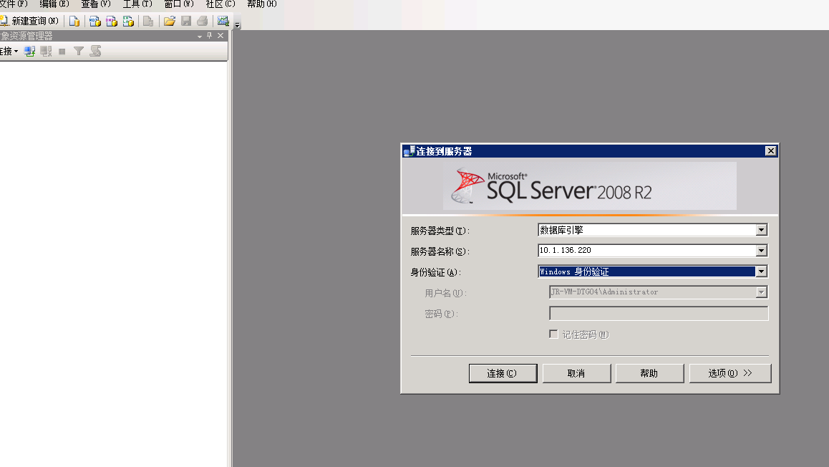

### 2.数据库新建查询

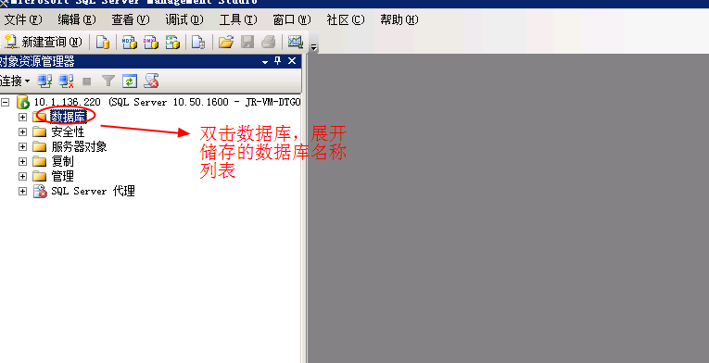

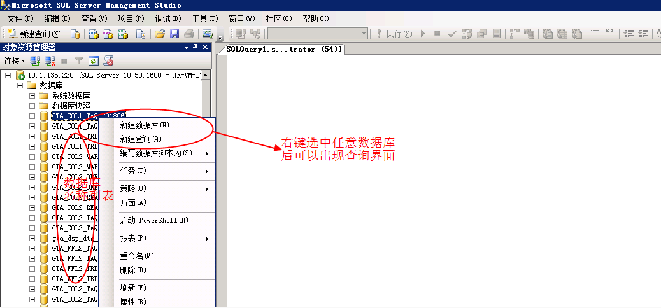

根据需要查询的数据，编写SQL语句，点击执行，可以出现查询的数据结果（在写语句的时候需要注意库名、表名、字段名需要跟数据库产品说明书中保持一致）

例如

（1）查询商品期货白银（AG1809）7月4日的分笔数据，并按照交易时间进行排序，可以写

select * from GTA_MFL1_TAQ_201807.dbo.MFL1_TAQ_AG1809_201807 WHERE TradingDate between '20180702' and '20180705' ORDER BY TradingTime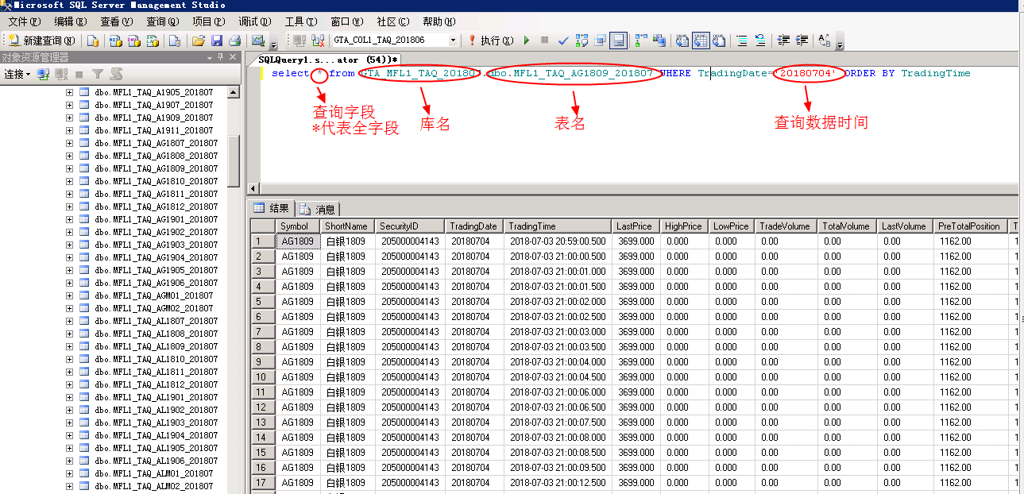

（2） 查询商品期货白银（AG1809）7月2日到7月5日的分笔数据，并按照交易时间排序，可以写

select * from GTA_MFL1_TAQ_201807.dbo.MFL1_TAQ_AG1809_201807 WHERE TradingDate between '20180702' and '20180705' ORDER BY TradingTime

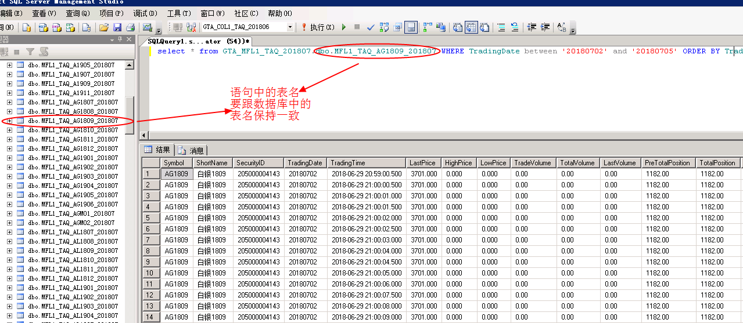

（3）查询商品期货白银（AG1809）6月2日到7月5日的分时数据，并按照交易时间排序

select * from GTA_MFL1_TRDMIN_201806.dbo.MFL1_TRDMIN01_201806 WHERE symbol='AG1809' and TradingDate between '20180602' and '20180629'

union all

select * from GTA_MFL1_TRDMIN_201807.dbo.MFL1_TRDMIN01_201807 WHERE symbol='AG1809' and TradingDate between '20180702' and '20180705'

ORDER BY TradingTime

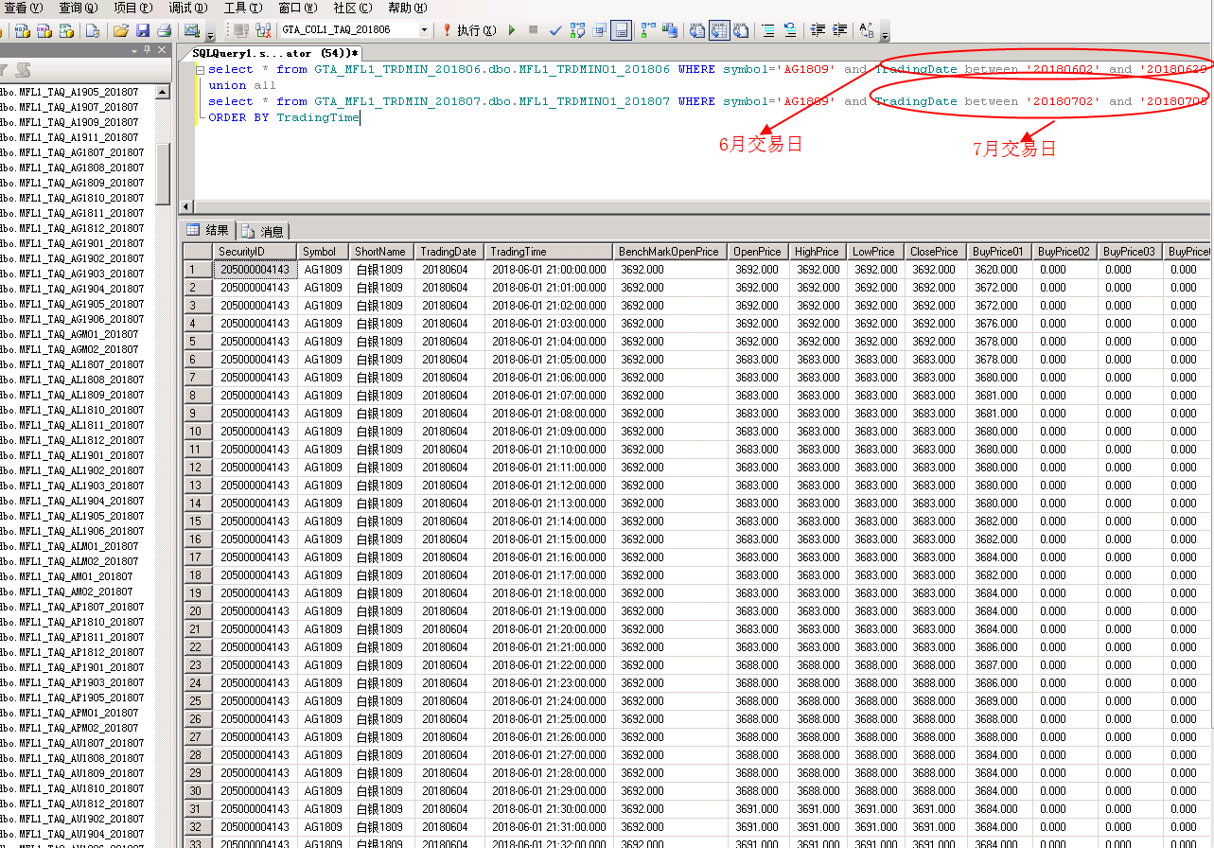

## 二、数据导出（下载）

### 1.将数据查询出来之后 根据查询条件写SQL语句查询出数据结果，右键点击查询结果区域，来进行数据导出操作

（1）选择全选后，再选择复制，可以把复制的数据粘贴到EXCEL、TXT等文档中

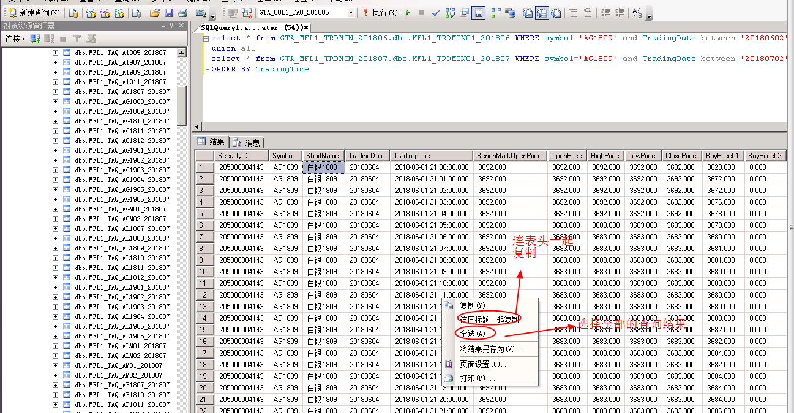

（2）选择结果另存为，输入保存路径和文件名称，再选择文件类型（CSV或者TXT），然后点击保存按钮，就会在指定路径下生成对应的文件

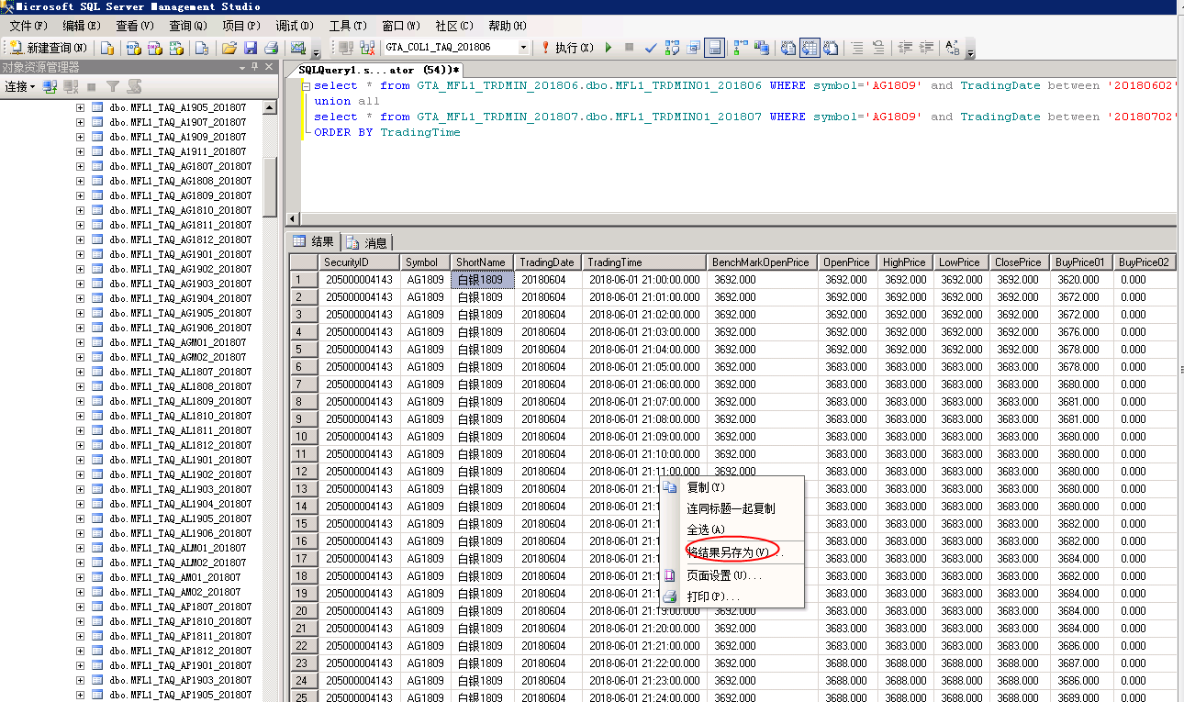

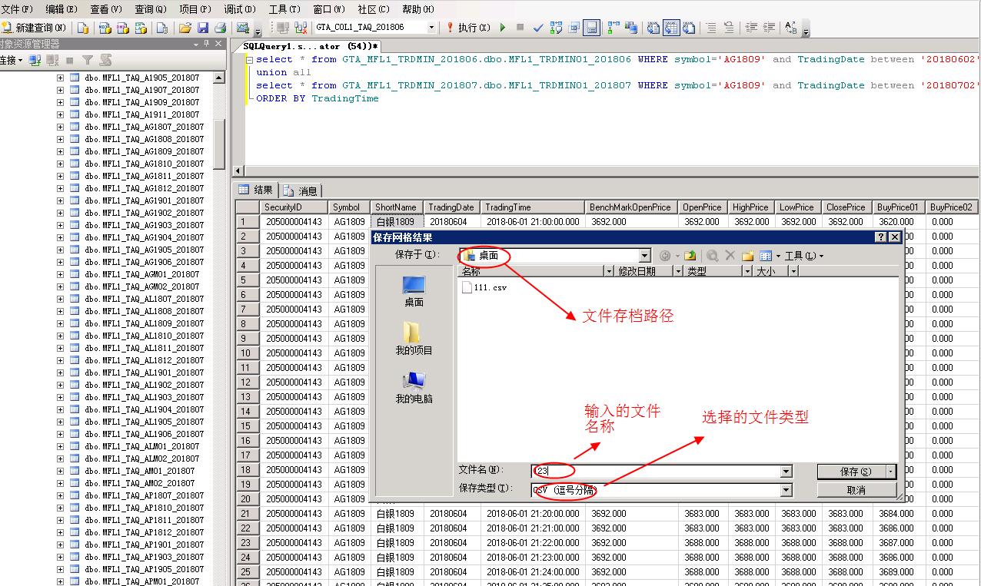

### 2.直接在导出的时候填写导出数据的对应条件

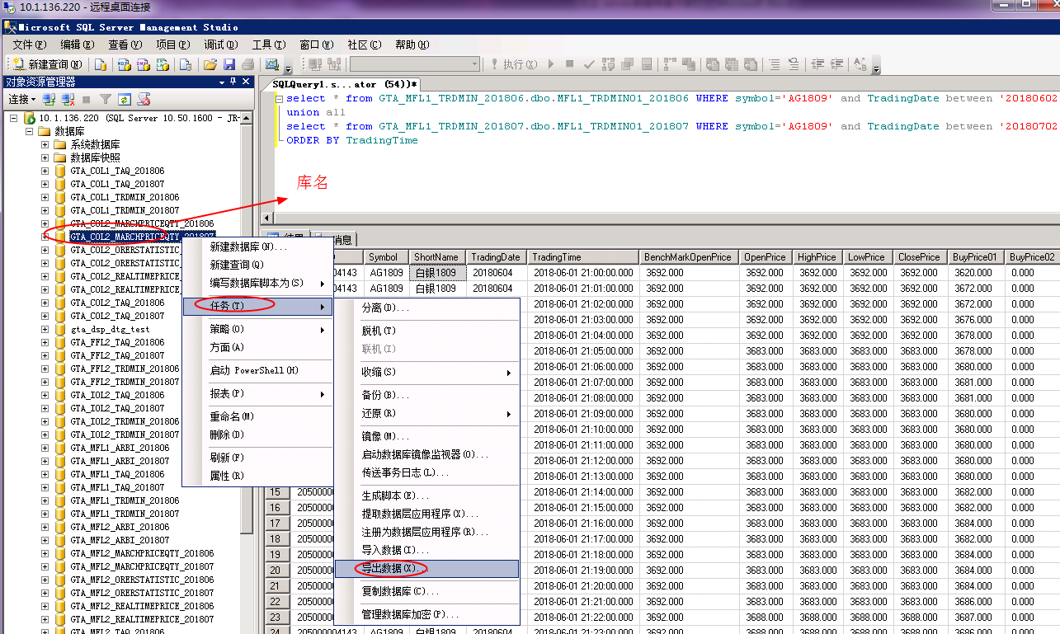

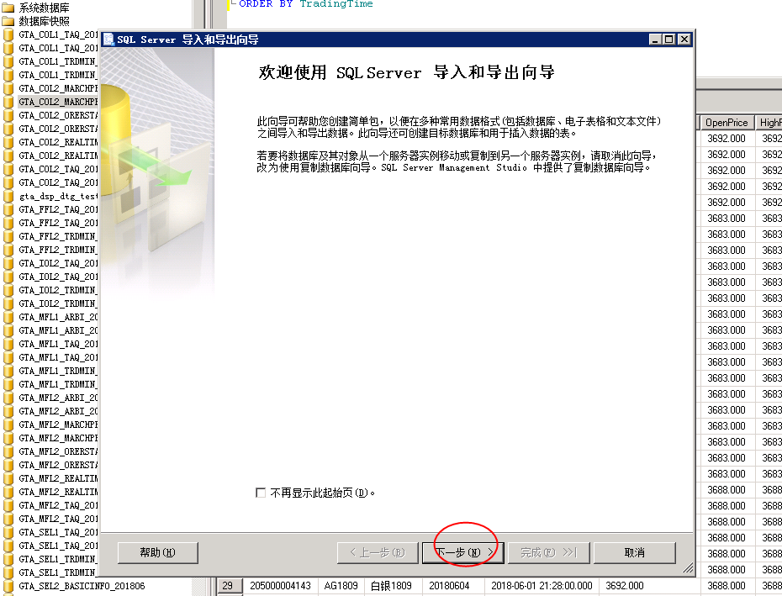

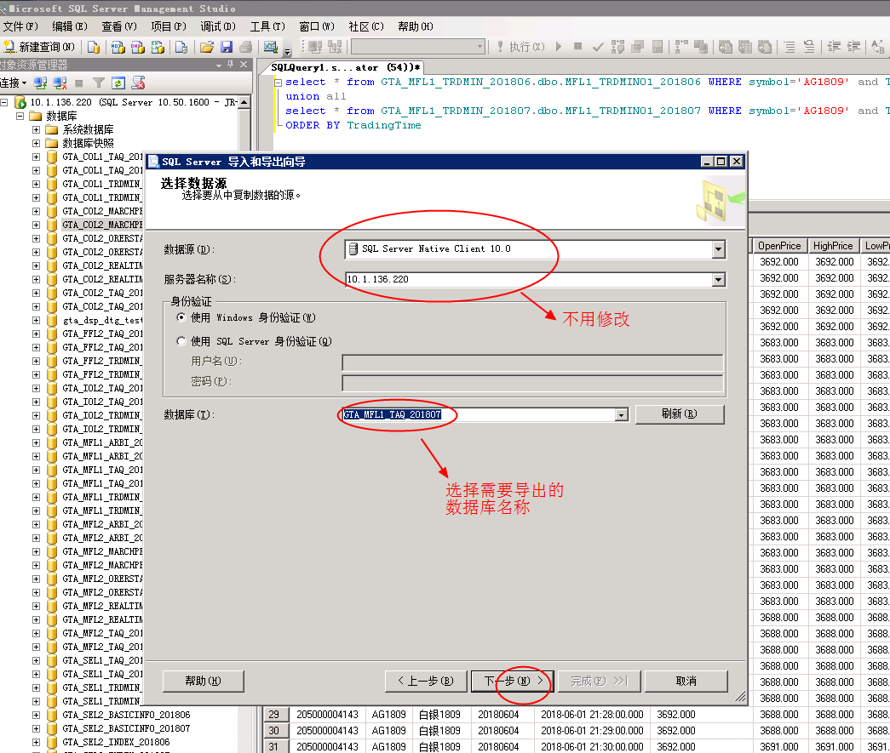

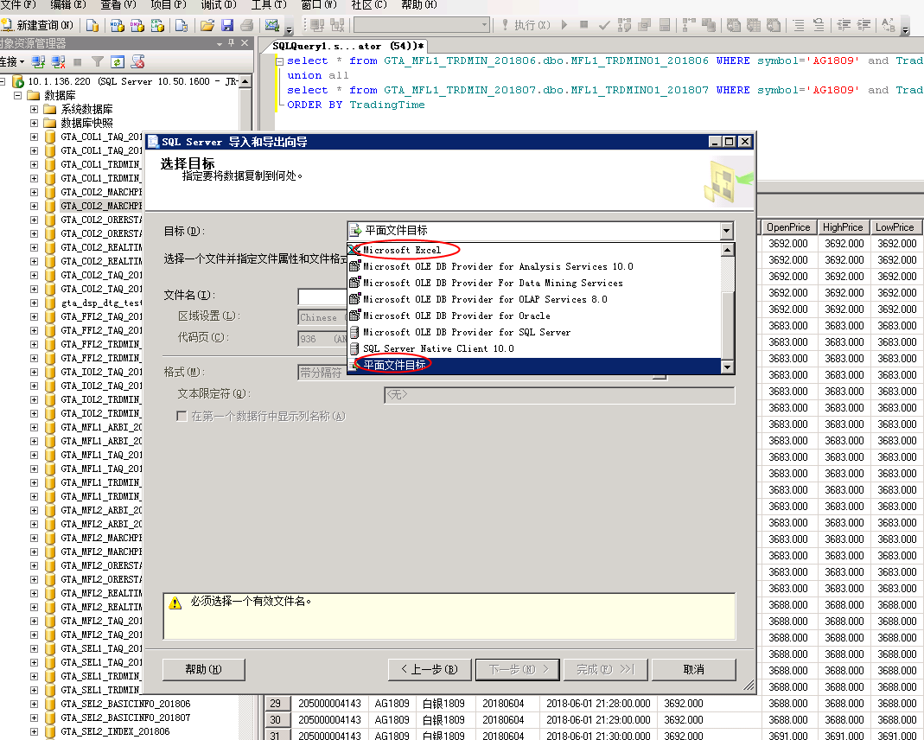

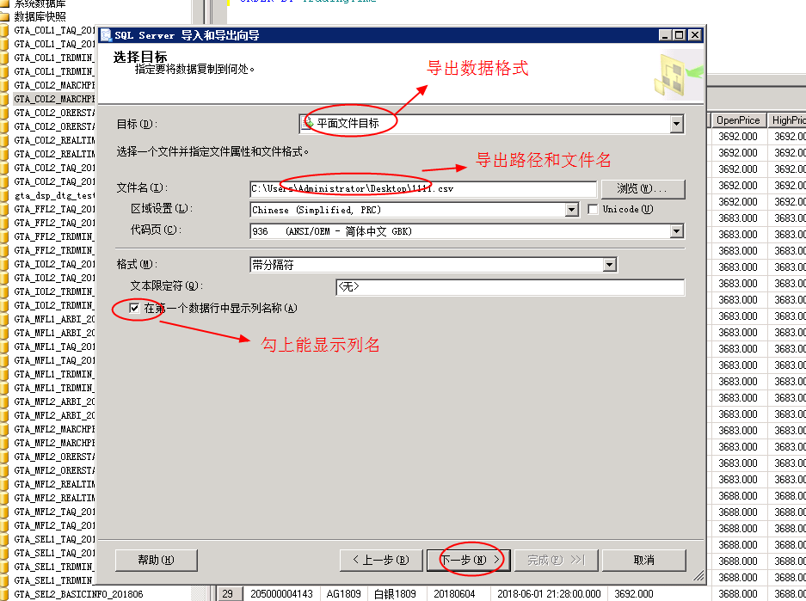

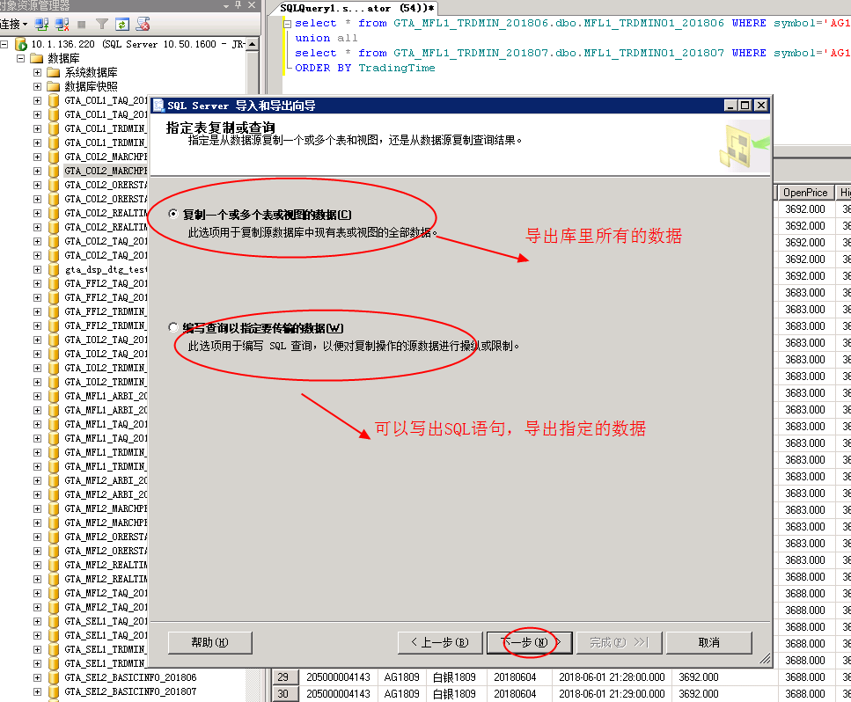

选择直接导出库里所有表的数据，就需要选择表名（文件只能一个个表导出）

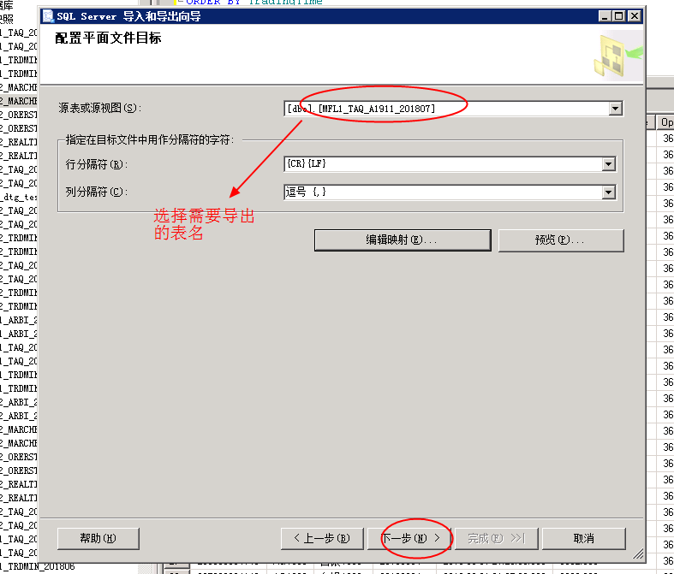

点击编辑映射关系，可以修改导出文件的字段名称

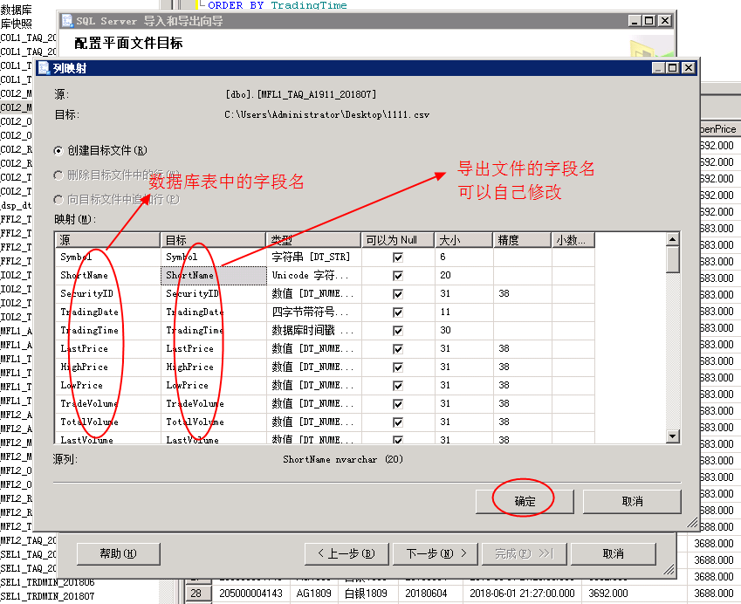

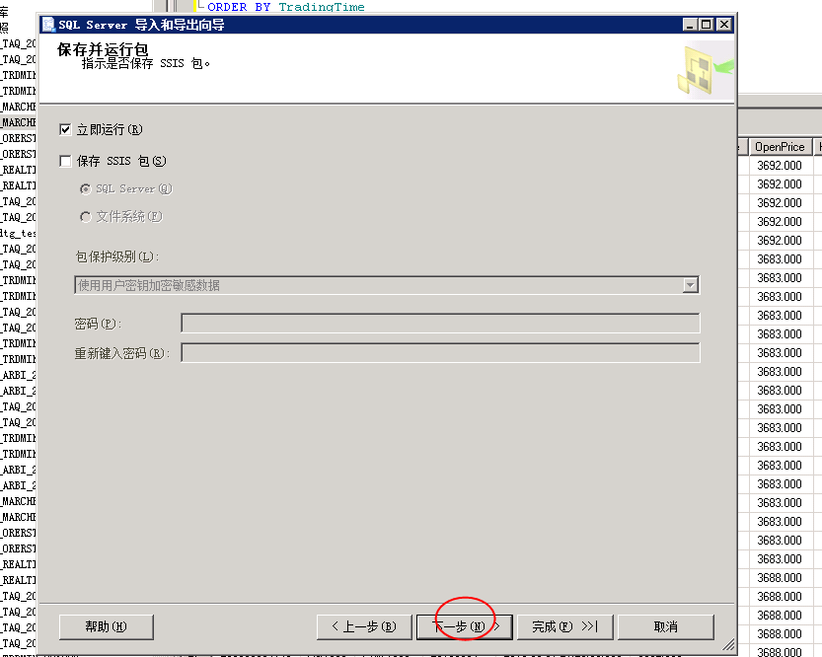

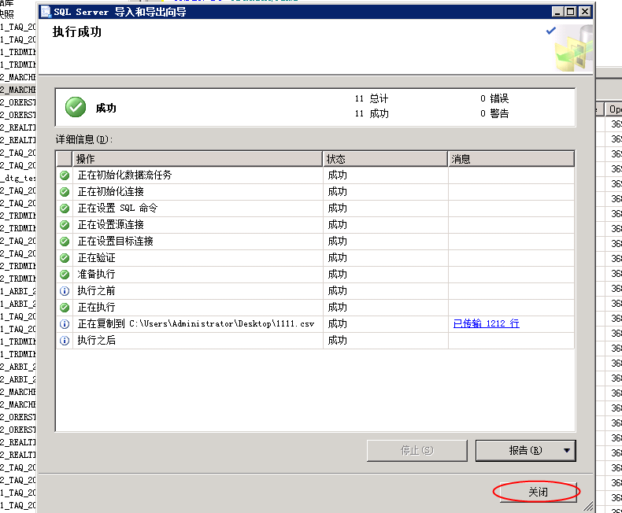

选择写查询条件来指定导出数据内容，出现下面的操作界面

